Міністерство освіти і науки України
Національний технічний університет України «Київський Політехнічний Інститут ім. Ігоря Сікорського»

Факультет інформатики та обчислювальної техніки

Кафедра технічної кібернетики
Звіт до комп‘ютерного практикуму № 2

Перевірив: Виконали:
Олейник В.В. Студенти 4 курсу
Владимиров В.Р.
Пашковський В.Е.

Київ 2021

Постановка задачі

Реалізувати програму, яка розв’язує поставлену задачу Task за допомогою алгоритму неінформативного пошуку AlgNoInf та алгоритму інформативного пошуку AlgInf, що використовує задану евристичну функцію Func.

Task
8-ферзів – задача розташування 8 ферзів на шахівниці. Зробити реалізацію задачі із повними станами, тобто у кожному стані (початковому включно) міститься всі 8 ферзів. Функція визначення наступника працює наступним чином: обирається один ферзь та переставляється у нову позицію (для неінформативного пошуку – це перша позиція за списком; у інформативному – краща за евристичною функцією). Можна розташувати ферзів так, щоб кожний стояв в окремому, наприклад, стовпці, і потім рухати ферзів тільки в межах їхніх стовпців

AlgNoInf
LDFS - Пошук вглиб з обмеженням глибини

AlgInf
RBFS – Рекурсивний пошук за першим найкращим збігом

Func
F1 – кількість пар ферзів, які б’ють один одного з урахуванням видимості (ферзь А може стояти на одній лінії з ферзем В, проте між ними стоїть ферзь С; тому А не б’є В)

Імплементація

Для зручності був розробленний клас який описує стан та має методи для роботи з ним.
Стан заданий масивом з 8 чисел від 0 до 7 – позиції кожного з 8 ферзів в окремих стовпцях.
Метод f1() - кількість пар ферзів, що конфліктують між собою.

Алгоритми LDFS та RBFS відрізняються лише розкриттям станів, тому реалізовані в виді однієї функції з опціональним сортуванням за еврестичною функцією f1()

def _state_iter(start):
return itertools.chain(range(start, SIZE), range(start))
def _base_alg(game, i=0, is_inf=False):
if game.is_no_confilcts():
return game
if i == SIZE - 1:
return None
games = [game.copy() for game.state[i] in _state_iter(game.state[i])]
if is_inf:
games.sort(key=lambda g: g.f1())
for g in games:
res = alg_inf(g, i+1)
if res is not None:
return res
alg_no_inf = functools.partial(_base_alg, is_inf=False)
alg_inf = functools.partial(_base_alg, is_inf=True)

Щоб підрахувати кількість станів замінимо конструктор класу Game, щоб він оновлював лічильник станів.

Результати

№ Алг Вихідний стан Цільовий стан Час Кількість вузлів Вузлів в пам'яті
1 RBFS 01417776 51407326 0.065 128 150
1 LDFS 01417776 15437026 1.751 4880 5030
2 RBFS 21706607 35146207 0.817 1872 1896
2 LDFS 21706607 35146207 0.763 1872 1894
3 RBFS 23150000 46157320 0.026 136 159
3 LDFS 23150000 36154270 0.03 128 287
4 RBFS 43603773 54602713 0.137 56 78
4 LDFS 43603773 54602713 0.008 56 134
5 RBFS 43374061 53074621 2.982 9448 9582
5 LDFS 43374061 53074621 3.322 9448 9470
6 RBFS 04156344 72150364 0.008 56 79
6 LDFS 04156344 17260354 0.184 640 719
7 RBFS 56073662 74053162 0.009 48 75
7 LDFS 56073662 64075132 0.048 200 275
8 RBFS 45171265 36470215 0.082 56 331
8 LDFS 45171265 63174205 107.624 299720 299752
9 RBFS 50704622 35706142 0.044 144 177
9 LDFS 50704622 63704152 0.012 64 241
10 RBFS 10336557 42506317 34.6 79640 79667
10 LDFS 10336557 24605317 5.243 9712 9740
11 RBFS 30623607 54613207 0.007 48 77
11 LDFS 30623607 43521607 20.289 38072 38099
12 RBFS 33675650 53271640 0.024 56 84
12 LDFS 33675650 43217650 0.013 40 124
13 RBFS 37032214 57632104 0.039 160 187
13 LDFS 37032214 57632104 105.186 299752 299939
14 RBFS 71107043 25107643 0.008 48 77
14 LDFS 71107043 02657413 1.442 4760 4886
15 RBFS 21254122 60357142 0.024 128 159
15 LDFS 21254122 36054172 0.006 56 215
16 RBFS 22447577 60541327 14.487 33400 33617
16 LDFS 22447577 36051427 0.716 1224 1258
17 RBFS 00465634 70265314 0.296 664 699
17 LDFS 00465634 10657324 6.666 17040 17078
18 RBFS 74360306 25741306 0.006 40 79
18 LDFS 74360306 05741326 1.304 4736 4815
19 RBFS 00276373 50271643 0.033 144 223
19 LDFS 00276373 10576243 1.556 4736 4959
20 RBFS 76560423 17502463 0.411 1296 1329
20 LDFS 76560423 07546213 1.017 2488 2523
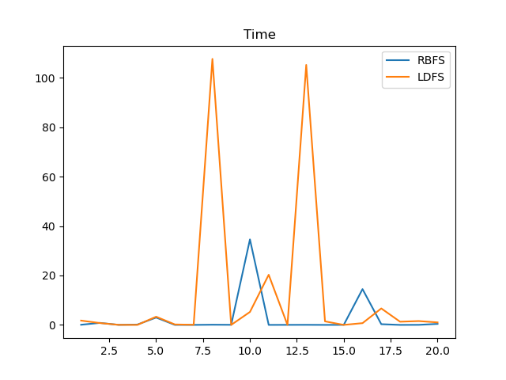
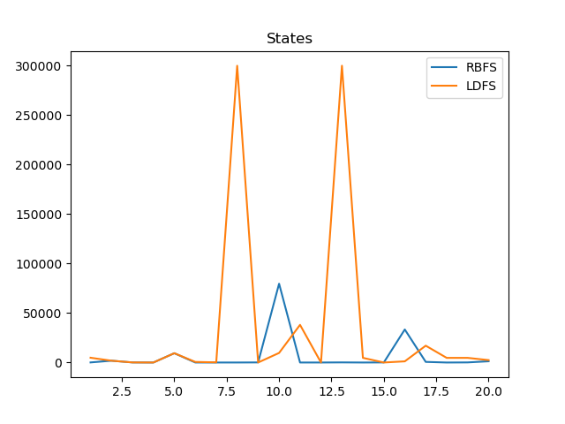
RBFS Time mean 2.4577269077301027
LDFS Time mean 11.237952721118926
RBFS States mean 6378.4
LDFS States mean 34981.2

Висновок:

Порівняння алгоритмів
 | LDFS | RBFS
Оптимальний | Ні | Так
Повний | ? | Так
Час | O(b^{l}) | O(b^{2d-1})
Пам“ять | O(bl) | O(bd)
Практичний час | 11.23 | 2.45
Практична пам“ять | 34981.2 | 6378.4

Інформаційний алгоритм дозволяє вирішити задачу використовуючи менше ресурсів.

